EXAMEN JUNY 2005. PROBLEMES
Recordeu Indicar el nom o NIUB a cada full !!
Cada pregunta en un full diferent !!

1 (2 punts). En un experiment es vol mesurar amb un sistema d’adquisició de dades per PC una cèl·lula fotoelèctrica que funciona entre 5 i 20 lumen (unitat de mesura de quantitat de llum). La sortida de la cèl·lula està representada a la figura. El sistema d’adquisició de dades llegeix, però, entre 0 i 10V. Concebeu un circuit que permeti adaptar el senyal de forma adequada.
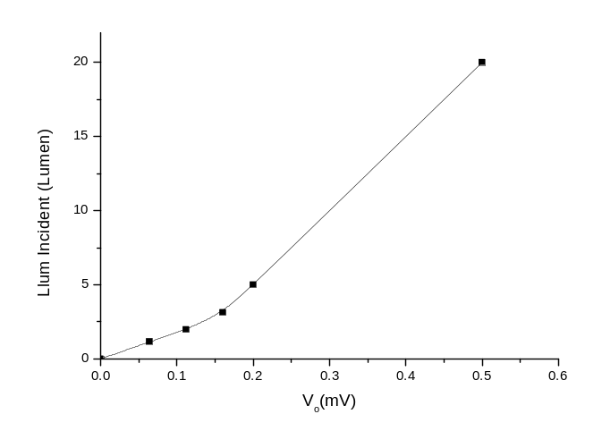

2 (2 punts) Considereu el circuit següent:
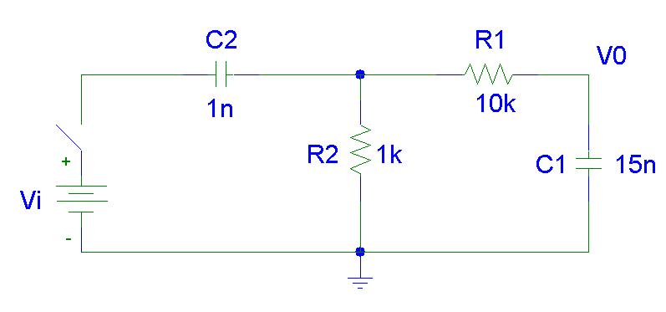

    - Calcula la funció de transferència del circuit, V₀/V_{i}. Té pols o zeros, aquest circuit? On?
    - Calcula V₀ com a resposta a un senyal esglaó. Expressa V₀ en termes de freqüència i temps.

